Machine Learning – Lista 1

Breno Odnan Ferreira de Souza

Questões teóricas

2) Explique o dilema entre bias e variância e o seu relacionamento com underfitting e overfitting
O erro quadrático médio pode ser decomposto em três parcelas:
- var [f(x)]: variância, o erro associado às variações do modelo quando treinado com diferentes conjuntos de dados.
- bias[f(x)]: erro associado à utilização de um modelo mais simples para representar um problema complexo.
- var(ε): erro irredutível. É o erro associado intrinsecamente aos dados, que dificilmente pode ser reduzido.
Quando utilizamos modelos muito simples, o erro de bias é muito alto. Seria o caso, por exemplo, da utilização de uma reta para modelar um problema de terceiro grau. O modelo não possui flexibilidade o suficiente para se adaptar ao comportamento dos dados. Essa é uma situação de underfitting. Por outro lado, o erro de variância é baixo, pois o modelo possui menos parâmetros, o que resulta em menos possibilidades de variação entre os diferentes ciclos de treinamento.
À medida que o modelo se torna mais complexo, o erro de bias tende a diminuir rapidamente à medida que o modelo se ajusta de forma mais granular aos dados do problema. Porém, um modelo complexo demais vai se ajustar à toda pequena nuance dos dados, chegando a modelar os ruídos contidos no conjunto. Esse fenômeno é chamado de overfitting. Como cada conjunto de dados vai possuir ruídos distintos, o erro de variância vai ser alto.
A figura a seguir mostra de forma aproximada o comportamento dos erros à medida que aumenta a complexidade do modelo
Obs.: gerar meu próprio gráfico depois
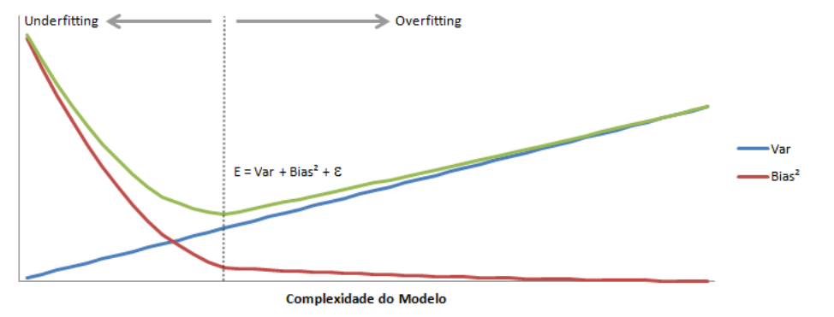
Observe que o erro de bias é inversamente proporcional ao erro de variância. Apesar disso, erro de bias decresce muito mais rapidamente do que a variância aumenta. Há um ponto de equilíbrio ideal, geralmente próximo do ponto onde o erro de bias para de decrescer e antes do ponto onde a variância aumentou demais, onde a somatória desses erros é mínima. Esse ponto intermediário é ponto de melhor ajuste, idealmente onde queremos que o modelo esteja ao realizar a regressão linear.

